Учебник Бескоровайная «A Planet of English»:
Бесплатно скачать электронный учебник в удобном формате, смотреть и читать: https://fileskachat.com/file/51179_cc220697e9d2bcb2021f03f5bf8b2979.html

23.11.24г
Группа 1-ОР-24
Преподаватель Панкратова Ю.В.
Тема: В супермаркете. Ассортимент товаров.

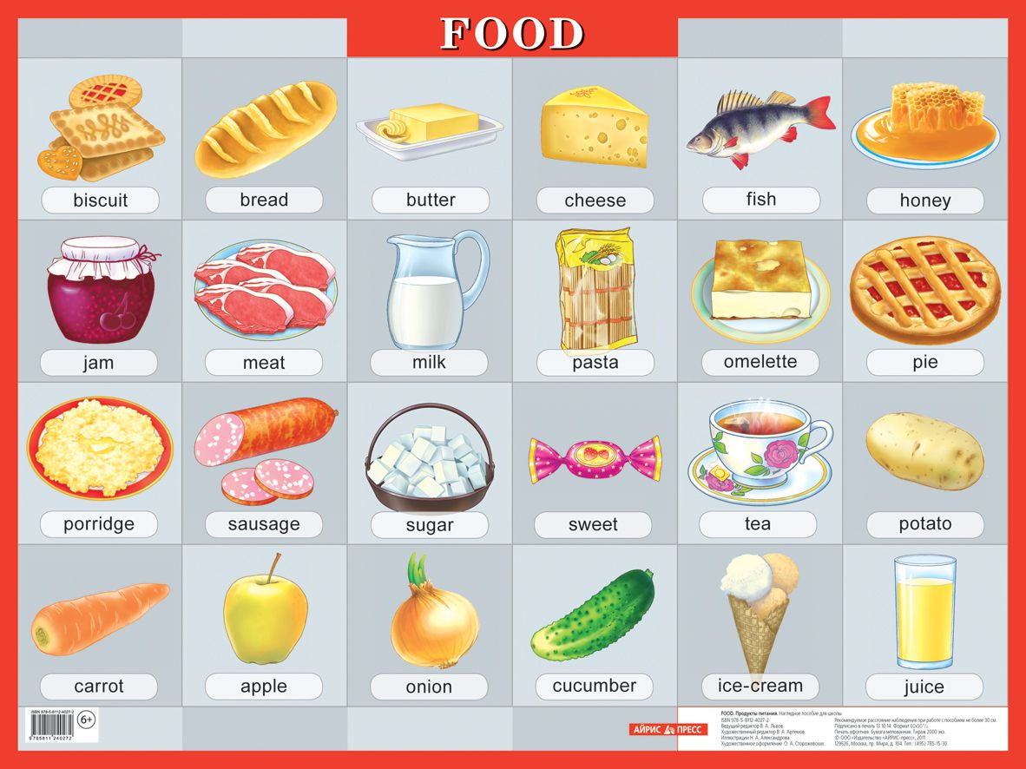

Задание: 1. Учебник Бескоровайная «A Planet of English».
Тема «Eating Traditions», ex 6, рage 86 Study the following Vocabulary. Выучить лексический материал. Записать лексику в тетрадь. Знать перевод.

2. Ex 7, p 87 «Read the text British Meals». Прочитать и перевести письменно текст. Знать перевод.

3. Ex 8, p 88 Are these statements true or false? Correct the false ones. Выполнить упражнение письменно в тетрадь. Написать рядом с предложением верно утверждение или неверно.

4. Слова по теме «Food» записать в тетрадь с переводом. Выучить.
Смотреть далее
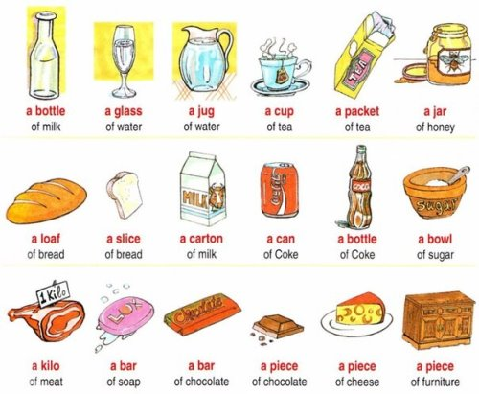

5. Выполнить задания. Иметь задание в наличии в рабочей тетради на уроке.

Обратная связь: 9061900457 Telegram (если есть вопросы)
E-mail: grossbach@mail.ru

P.S. если вы забыли, как читается слово, используйте Google-переводчик в своем мобильном, он проговаривает нужное слово.

